**RESOCONTO DELL’EVENTO**

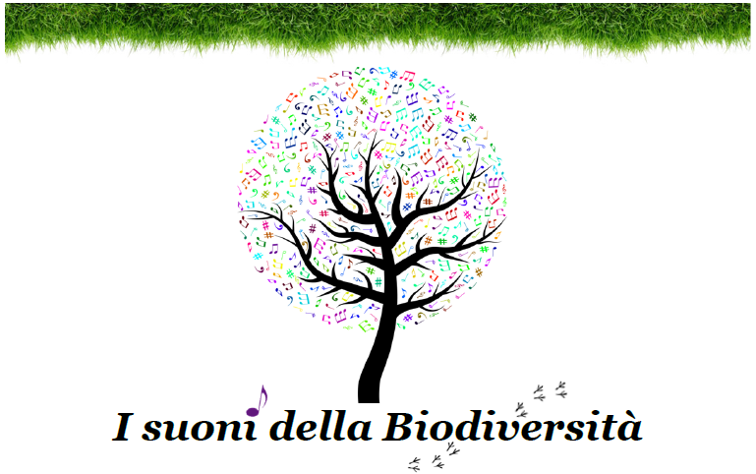

*Data:* 26/05/2018

*Luogo:* Museo Civico di Storia naturale di Ferrara, Via F. de Pisis, 24, 44121 Ferrara (FE)

*Organizzatori:* Museo Civico di Storia naturale di Ferrara

*In collaborazione con*: Conservatorio G.Frescobaldi di Ferrara, Associazione Didattica DIDO’

*Partecipanti*: 102 persone (tra adulti e ragazzi)

*Orario:* dalle 21 alle 23 (durata 2 ore)

*Contesto dell’evento:*

L’evento è stato ideato in occasione della giornata Mondiale della Biodiversità, celebrato dalla comunità internazionale il 22 Maggio di ogni anno. Questa giornata si focalizza sull’importanza della diversità delle forme di vita presenti sulla Terra: i milioni di piante, animali, microrganismi e i complessi ecosistemi che essi costituiscono. Nel 2018 l'Anniversario riveste un significato particolare, poiché sono trascorsi 25 anni dall'adozione effettiva della Convenzione Internazionale sulla Biodiversità.

Il nostro Museo, da tanti anni attivo sui temi della conoscenza e della salvaguardia della Natura, si è unito alle celebrazioni internazionali organizzando, in collaborazione con il Conservatorio Frescobaldi di Ferrara, una serata speciale dedicata ai Suoni della Biodiversità.

*Descrizione dell’evento:*

Il percorso si è articolato lungo le sale espositive del Museo e ha accompagnato il visitatore alla scoperta di alcuni tra i tipici suoni emessi in Natura, evidenziando così le connessioni tra Natura e Musica.

Sono stati effettuati due cicli principali, il primo con inizio alle 21 circa ed il successivo dalle 22.

Descrizione delle attività svolte nelle varie sale (programma dettagliato nella guida riportata nelle pagine successive):

Le voci degli Animali - Aula didattica, Pian terreno

A cura di Associazione Didattica DIDO’

Laboratorio interattivo riguardante il mondo animale, tramite osservazioni al microscopio, manipolazione di oggetti e visione di filmati.

Il Carnevale della Biodiversità - Sala multimediale, Pian terreno

A cura del Conservatorio Frescobaldi di Ferrara

Esecuzione di brani che imitano le sonorità del mondo animale in piccoli gruppi cameristici.

I suoni della Terra – Sala Ambiente Terra, Primo piano

A cura del Conservatorio Frescobaldi di Ferrara

Esecuzione di brani che evocano i suoni del Pianeta e esposizione di strumenti realizzati con materiale naturale. Sonorizzazione improvvisata per strumenti a percussione e per strumenti a fiato.

Ornitologia in Musica– Sala zoologia, Primo piano

A cura del Conservatorio Frescobaldi di Ferrara

Esecuzione per saxofono e flauto traverso di brani ispirati ai canti degli uccelli.

*Canali di diffusione:* sito web, newsletter e pagina facebook del Museo, sito web, newsletter e pagina facebook del conservatorio, newsletter Informa Giovani Comune di Ferrara, Cronaca Comune (Ferrara), brochure e locandine varie distribuite nei principali punti di interesse ed aggregazione cittadina.

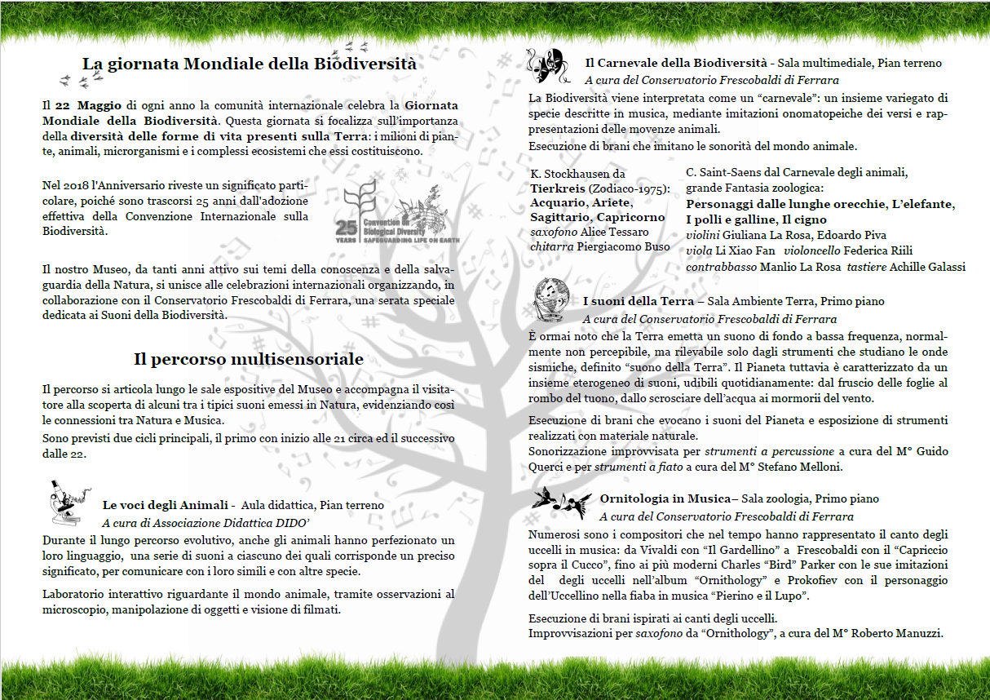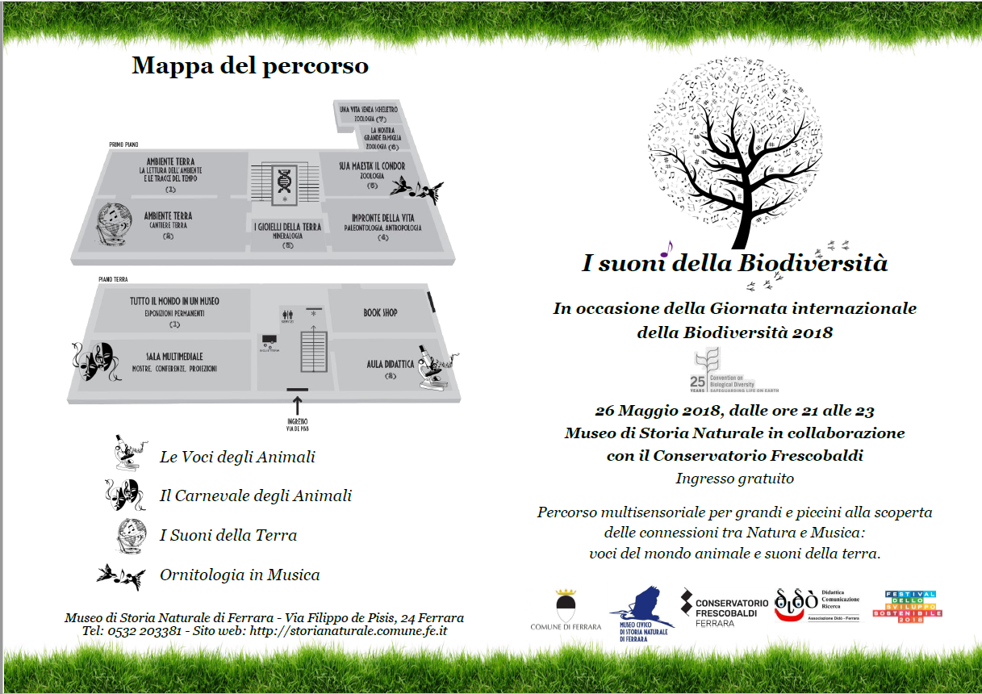**GUIDA DELLA SERATA**

**FOTO DELLA SERATA**

